Manuel købsfaktura

* Når du skal bogføre en manuel købsfaktura, så skal du gå i købsfaktura

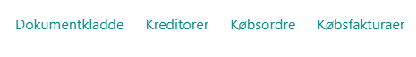

* Derefter trykker du på NY

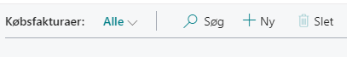

* Først udfylder du Kreditor navn, med den gældende leverandør

* Derefter skal du udfylde med den korrekte dato som står på din faktura

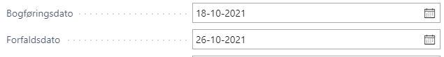

* Et billede, der indeholder bord

  Automatisk genereret beskrivelseSå skal du gøre op med dig selv om det er en vare eller en finans du er ved at bogføre

Det gør du under type

* Et billede, der indeholder tekst

  Automatisk genereret beskrivelseSå skal du indtaste det nummer den gældende vare eller finans har
* Og så skal du skrive den tekst du gerne vil have vist under beskrivelse, som bliver vist på den pågældende finanskonto.

* Bliver Beskrivelsesteksten ikke vist på din kontoplan så skal du følge manualen **”opsætning af køb”**

den viser dig, hvad du skal gøre for at få det vist